Resolución del Pleno del Instituto de Transparencia, Acceso a la Información Pública y Protección de Datos Personales del Estado de México y Municipios, con domicilio en Metepec, Estado de México, de tres de octubre del dos mil dieciocho.
Visto el expediente relativo al recurso de revisión 02879/INFOEM/IP/RR/2018, interpuesto por XXXXXX XXXXXXX XXXXXXX, a quien en lo sucesivo se le denominará el Recurrente en contra de la respuesta a la solicitud de información con número de folio 00205/SEDUM/IP/2018, del Secretaría de Desarrollo Urbano y Metropolitano, en lo sucesivo el Sujeto Obligado; se procede a dictar la presente resolución, con base en los siguientes.

I. A N T E C E D E N T E S:
1. Solicitud de acceso a la información. Con fecha treinta de julio de dos mil dieciocho, el ahora Recurrente formuló solicitud de acceso a información pública al Sujeto Obligado a través del Sistema de Acceso a la Información Mexiquense, en adelante SAIMEX, requiriendo lo siguiente:
“Solicito los requisitos sobre la subdivision de predios, oficina ante la cual se deben presentar, su domicilio oficial, el.nombre de su titular y/o listado del personal q se desempeña en esa area gubernamental, horarios de atencion.” (sic)
La solicitante indicó como modalidad de entrega el SAIMEX.
2. Respuesta. Con fecha catorce de agosto de los corrientes, el Sujeto Obligado, a través del SAIMEX, notificó la siguiente respuesta a la particular:
“…le contestamos que:
DE TENER ALGUNA DUDA O ACLARACIÓN FAVOR DE COMUNICARSE A LA UNIDAD DE INFORMACIÓN AL TELÉFONO (01 722) 275 79 11.” (sic)
Asimismo, adjuntó los archivos denominados OFICIO SAIMEX 205.pdf
RESPUESTA_00205_IP_2018 SEDUM.pdf, que no se insertan por economía procesal, al ser del conocimiento de las partes, y toda vez que serán materia de análisis en la presente resolución.
3. Recurso de revisión. El recurso de revisión se interpuso a través del SAIMEX con fecha quince de agosto del año en curso, por parte del solicitante de información, quien expresó las siguientes manifestaciones:
a) Acto impugnado.
“Respuesta incompleta” (sic)
b) Motivos de inconformidad.
“No vrinda el nombre del titular, domicilio oficial ni proporciona a los serbidores públicos que se desempeñan en esa area gubernamental” (sic)
4. Turno. De conformidad con el artículo 185 fracción I de la Ley de Transparencia y Acceso a la Información Pública del Estado de México y Municipios vigente, el presente recurso de revisión se envió electrónicamente al Instituto de Transparencia, Acceso a la Información Pública y Protección de Datos Personales del Estado de México y Municipios, que por razón de turno fue asignado al Comisionado Javier Martínez Cruz para su análisis, estudio, elaboración del proyecto y presentación ante el Pleno de este Instituto.
5. Admisión. Mediante auto de fecha veintiuno de agosto de la presente anualidad, este Órgano Garante, admitió a trámite el recurso de revisión respectivo, poniéndose a disposición de las partes, para que un plazo no mayor a siete días hábiles manifestaran lo que a su derecho corresponda, a efecto de ofrecer pruebas, informe justificado y alegatos, lo anterior con fundamento en el artículo 185 fracciones I, II y IV de la Ley de Transparencia y Acceso a la Información Pública del Estado de México y Municipios.
6. Manifestaciones. De las constancias del expediente electrónico del SAIMEX, se observa que el Sujeto Obligado envió en fecha veinticuatro de agosto de los corrientes, los archivos INFORME JUSTIFICADO INFOEM 205.pdf y DGOU Informe Justificado 205.pdf, en el momento procesal previsto en la Ley para formular informe justificado y ofrecer pruebas y/o alegatos; en los que consta los argumentos vertidos como informe justificado, así como el informe rendido por el Servidor Público Habilitado, mismos que no fueron hechos del conocimiento por no modificar la respuesta primigenia o el sentido de la presente resolución.
7. Cierre de Instrucción. Una vez transcurrido el plazo otorgado para que las partes manifestaran lo que a su derecho conviniera, y siguiendo los trámites correspondientes con fundamento en el artículo 185 fracción VI de la Ley de Transparencia y Acceso a la Información Pública del Estado de México y Municipios, el día dos de octubre del dos mil dieciocho se procedió a decretar el cierre de instrucción respectivo.
En razón de que fue debidamente substanciado el expediente y no existiendo diligencia pendiente de desahogo, se ordenó emitir la resolución que conforme a derecho proceda, de acuerdo con los siguientes:

II. C O N S I D E R A N D O S:
PRIMERO. Competencia.
El Instituto de Transparencia, Acceso a la Información Pública y Protección de Datos Personales del Estado de México y Municipios, es competente para conocer y resolver el presente recurso de revisión interpuesto por la parte Recurrente, conforme a lo dispuesto en los artículos 6, apartado A de la Constitución Política de los Estados Unidos Mexicanos; 5, párrafos vigésimo, vigésimo primero y vigésimo segundo fracción IV y V de la Constitución Política del Estado Libre y Soberano de México; 1, 2, fracción II; 13, 29, 36, fracciones I y II; 176, 178, 179, 181 párrafo 3 y 185 de la Ley Transparencia y Acceso a la Información Pública del Estado de México y Municipios; 9 fracciones I, XXIV y 11 del Reglamento Interior del Instituto de Transparencia, Acceso a la Información Pública y Protección de Datos Personales del Estado de México y Municipios.

SEGUNDO. Oportunidad y Procediblidad del Recurso de Revisión. Previo al estudio del fondo del asunto, se procede a analizar los requisitos de oportunidad y procedibilidad que debe reunir el recurso de revisión interpuesto, previstos en los artículos 178 y 180 de la Ley de Transparencia y Acceso a la Información Pública del Estado de México y Municipios.
El recurso de revisión fue interpuesto dentro del plazo de quince días hábiles previsto en el artículo 178 de la Ley de Transparencia y Acceso a la Información Pública del Estado de México y Municipios, contados a partir de la fecha en que el Sujeto Obligado emitió la respuesta, toda vez que ésta fue pronunciada el día catorce de agosto de dos mil dieciocho, mientras que el Recurrente interpuso el recurso de revisión el quince de agosto del mismo año.
Dentro de este marco, es necesario insertar lo dispuesto por los artículos 176 y 179 fracción II del ordenamiento legal citado, que establecen los supuestos en que puede interponerse el recurso de revisión:
“Artículo 176. El recurso de revisión es la garantía secundaria mediante la cual se pretende reparar cualquier posible afectación al derecho de acceso a la información pública en términos del presente y siguiente Capítulo.
Artículo 179.- El recurso de revisión es un medio de protección que la Ley otorga a los particulares, para hacer valer su derecho de acceso a la información pública, y procederá en contra de las siguientes causas:
(…)
V. La entrega de información incompleta;…”
Asimismo, tras la revisión del escrito de interposición, se concluye la acreditación plena de todos y cada uno de los elementos formales exigidos por el artículo 180 de la Ley de Transparencia y Acceso a la Información Pública del Estado de México y Municipios, y en consecuencia resulta conforme a derecho entrar al estudio de fondo y resolver el presente medio de impugnación.

TERCERO. Materia de la revisión.
Una vez realizado el análisis de las constancias que integran el expediente en que se actúa, se desprende que la resolución consiste en determinar la legalidad de la respuesta emitida por el Sujeto Obligado a la solicitud de acceso a la información, y en su caso resolver si resulta procedente ordenar lo requerido según la manifestaciones hechas al momento de interponerse el presente medio de impugnación, de conformidad con lo dispuesto en la Ley de Transparencia y Acceso a la Información Pública del Estado de México y Municipios.
CUARTO. Estudio del asunto.
Formuladas las precisiones que anteceden, este Órgano Garante procede a analizar el contenido de la respuesta impugnada de conformidad con el agravio formulado por el Recurrente, con la finalidad de determinar si la misma contravino las disposiciones y principios normativos que hacen operante el ejercicio del derecho de acceso a la información pública y, en consecuencia determinar si se transgredió este derecho del particular.
Sobre esa base, es oportuno decir que el derecho de acceso a la información se define en el artículo 6 de la Constitución Política de los Estados Unidos Mexicanos y en el diverso 5 de la Constitución Política del Estado Libre y Soberano de México como la prerrogativa que tiene toda persona para acceder a la información generada, administrada o en poder de los sujetos obligados; apegándose en todo momento al principio de máxima publicidad consagrado en la Constitución Política de los Estados Unidos Mexicanos, en la Constitución Política del Estado Libre y Soberano de México y demás relativos y aplicables en la Materia.
Mientras que el diverso artículo 4 de la Ley de Transparencia y Acceso a la Información Pública del Estado de México y Municipios establece que toda la información generada, obtenida, adquirida, transformada o en posesión de los sujetos obligados es pública y sólo podrá ser clasificada como reservada temporalmente por razones de interés público.
Bajo dichos argumentos, es preciso recordar que el particular requirió a la Secretaría de Desarrollo Urbano y Metropolitano, vía Saimex sobre la subdivisión de predios; los requisitos, oficina ante la cual se deben presentar, domicilio oficial, el nombre del titular y/o listado del personal que se desempeña en esa área gubernamental y los horarios de atención.
Solicitud de acceso a la información que el Titular de la Unidad de Transparencia del Sujeto Obligado turnó a la Dirección General de Operación Urbana, en cumplimiento al artículo 162 de la Ley de la Materia, unidad administrativa que pudiera generar, poseer o administrar la información solicitada de acuerdo con sus facultades, competencia y funciones, en virtud de que a dicha área le compete autorizar conjuntos urbanos habitacionales de hasta mil viviendas y por tanto, de aprobar el proyecto de lotificación de los conjuntos urbanos, esto es así de conformidad con el Reglamento Interior de la Secretaría de Desarrollo Urbano y Metropolitano, que para el despacho de los asuntos de competencia se apoya en las siguientes unidades:
- Direcciones Regionales.- Autorizar, previo acuerdo con el Director General de Operación Urbana, las fusiones, subdivisiones, condominios y relotificaciones de predios de superficie mayor a tres mil metros cuadrados, cualquiera que sea el número de lotes resultantes.
- Residencias Locales.- Autorizar, previo acuerdo con el Director Regional de su adscripción, las fusiones, subdivisiones y relotificaciones de predios de hasta tres mil metros cuadrados de superficie e integrar las solicitudes de fusión, subdivisión y relotificación de predios o inmuebles con superficie mayor a tres mil metros cuadrados, así como las relativas a los condominios que se ubiquen dentro de su adscripción territorial y someterlas a la autorización del Director Regional.
Una vez establecida la competencia del Servidor Público Habilitado, es pertinente establecer que se pronunció señalando que la información solicitada se encuentra publicada en la Ventanilla Electrónica Única del Gobierno del Estado de México mediante la Cédula de Registro del Trámite o Servicio denominada “Subdivisión de Predios” en la liga http://sistemas2.edomex.gob.mx/TramitesyServicios/Tramite?tram=1159&cont=0, en donde podría consultar requisitos, servidores públicos titulares de oficinas, dirección, teléfono, horarios, los pasos a seguir, costos, documentos a obtener, tiempos, formatos, preguntas frecuentes e información adicional referente al trámite.
De análisis al agravio se tiene que la particular se inconformó de la respuesta dada, respecto a que no se le entregó: el nombre del titular, domicilio oficial, y que no se proporcionó el listados de los servidores públicos que se desempeñan en esa área gubernamental, por lo que se concluye que la materia de los conceptos de inconformidad es la entrega de información incompleta, sin soslayar que no se agravió respecto a los requisitos, oficina ante la cual se debe presentar y horario de atención, lo que permite determinar que el Recurrente se encuentra conforme con la información que le fue entregada, ya que no realizó manifestaciones de inconformidad; por lo que, no pueden producirse efectos jurídicos tendentes a revocar, confirmar o modificar el acto reclamado ya que se infiere su consentimiento ante la falta de impugnación eficaz.
Sirven de apoyo por analogía, la Tesis Jurisprudencial Número 3ª./J.7/91, publicada en el Semanario Judicial de la Federación y su Gaceta bajo el número de registro 174,177 y la tesis jurisprudencial número 176,608 del Semanario Judicial de la Federación y su Gaceta, que establecen lo siguiente:
“REVISIÓN EN AMPARO. LOS RESOLUTIVOS NO COMBATIDOS DEBEN DECLARARSE FIRMES. Cuando algún resolutivo de la sentencia impugnada afecta a la recurrente, y ésta no expresa agravio en contra de las consideraciones que le sirven de base, dicho resolutivo debe declararse firme. Esto es, en el caso referido, no obstante que la materia de la revisión comprende a todos los resolutivos que afectan a la recurrente, deben declararse firmes aquéllos en contra de los cuales no se formuló agravio y dicha declaración de firmeza debe reflejarse en la parte considerativa y en los resolutivos debe confirmarse la sentencia recurrida en la parte correspondiente.”
“ACTOS CONSENTIDOS. SON LOS QUE NO SE IMPUGNAN MEDIANTE EL RECURSO IDÓNEO. Debe reputarse como consentido el acto que no se impugnó por el medio establecido por la ley, ya que si se hizo uso de otro no previsto por ella o si se hace una simple manifestación de inconformidad, tales actuaciones no producen efectos jurídicos tendientes a revocar, confirmar o modificar el acto reclamado en amparo, lo que significa consentimiento del mismo por falta de impugnación eficaz.”
En tal consideración, y toda vez que la Recurrente no impugnó en el momento procesal oportuno el pronunciamiento del Sujeto Obligado, se colige que los extremos de la mismos fueron actos consentidos de manera tacita, ello de conformidad con el artículo 195 fracción IV del Código de Procedimientos Administrativos del Estado de México que prevé que es improcedente el recurso contra actos consentidos tácitamente, robustece lo dicho la jurisprudencia siguiente:
“ACTOS CONSENTIDOS TACITAMENTE. Se presumen así, para los efectos del amparo, los actos del orden civil y administrativo, que no hubieren sido reclamados en esa vía dentro de los plazos que la ley señala.”
Razón por la cual este Órgano Garante no analizará las cuestiones de fondo, respecto de los requerimientos señalados, considerando que la particular no hizo manifestación alguna al momento de interponer el recurso de revisión materia de la presente resolución.
En vía de informe justificado, la Secretaría de Desarrollo Urbano y Metropolitano envió los argumentos que consideró conforme a derecho a partir del agravio formulado, no obstante que en esencia la respuesta fue ratificada, además de contener capturas de pantalla obtenidas de la página otorgada al solicitante de información, mismas que son ilegibles, por lo que se determinó no hacer del conocimiento del particular.
Después de las apuntaciones hechas, es oportuno realizar el estudio de los agravios planteados, en relación directa con la respuesta proporcionada, que medularmente se traduce en la falta información relativa al nombre de titular de la unidad administrativa que ejecuta la subdivisión de predios, el domicilio oficial y el listado de servidores públicos que se desempeñan en dicha área gubernamental.
Es así, que resulta pertinente recordar que el Sujeto Obligado indicó que la información se encontraba publicada en la liga electrónica http://sistemas2.edomex.gob.mx/TramitesyServicios/Tramite?tram=1159&cont=0, bajo dicho contexto en necesario hacer alusión al artículo 161 de la Ley de Transparencia y Acceso a la Información del Estado de México y Municipios, que dispone que cuando la información requerida ya esté disponible al público en medios impresos, en formatos electrónicos disponibles en internet o en cualquier otro medio, se le hará saber por el medio requerido por el solicitante la fuente, lugar y forma en que puede consultar, reproducir o adquirir dicha información en un plazo no mayor a cinco días hábiles, que no implique que el solicitante realice una búsqueda en toda la información que se encuentre disponible.
Precepto jurídico del que se advierte dos puntos que son de resaltar, el primero que se le debe hacer saber al particular por el medio la fuente, lugar y forma de consulta en un plazo no mayor a cinco días hábiles, y el segundo, que la Secretaría de Desarrollo Urbano y Metropolitano atendió la solicitud de información indicando el medio electrónico a través del cual podía consultar los requerimientos de información, sin que implicará una búsqueda en toda la información; sin embargo, el pronunciamiento fue hecho al décimo primer día hábil posterior a la fecha de la presentación de la solicitud de información, lo que redunda el plazo señalado en el precepto normativo en cuestión, lo que se traduce en una falta de compromiso en la obligación que tiene el sujeto obligado de garantizar el derecho fundamental materia de la presente resolución, por lo que se le invita a que en lo subsecuente atienda los requerimientos de información apegado a derecho bajo los principios de prontitud, eficacia y expeditez, sirve de sustento la jurisprudencia que responde al rubro y texto siguiente:
“SUBGARANTÍAS DE PRONTITUD, EFICACIA Y EXPEDITEZ CONTENIDAS EN EL SEGUNDO PÁRRAFO DEL ARTÍCULO 17 DE LA CONSTITUCIÓN FEDERAL. NO SON PRIVATIVAS DEL ÁMBITO JUDICIAL, SINO QUE SU DIMENSIÓN DE ACCESO A LA JUSTICIA COMPRENDE LOS PROCEDIMIENTOS ADMINISTRATIVOS DE CARÁCTER NO CONTENCIOSO SEGUIDOS ANTE LAS DEPENDENCIAS DEL PODER EJECUTIVO. El artículo 1o., tercer párrafo, de la Constitución Política de los Estados Unidos Mexicanos establece la obligación de toda autoridad de promover, respetar y garantizar los derechos humanos, favoreciendo la protección más amplia posible a favor de la persona, de conformidad con los principios de universalidad, interdependencia, indivisibilidad y progresividad. En tales condiciones, debe estimarse que la observancia de las subgarantías de prontitud, eficacia y expeditez contenidas en el segundo párrafo del artículo 17 de la Carta Magna, no sólo resulta atribuible a las autoridades que ejerzan actos materialmente jurisdiccionales, sino que debe expandirse a todas las manifestaciones del poder público, como son los procedimientos administrativos no contenciosos seguidos ante las dependencias del Poder Ejecutivo. Ello es así, pues la eficacia de la autoridad administrativa presupone no sólo una sujeción irrestricta a los procedimientos señalados en la ley y los reglamentos, sino también que su proceder no puede ser ajeno a la tutela del derecho de acceso a la jurisdicción en las vertientes señaladas, lo que, además, implica en un correcto ejercicio de la función pública, la adopción de medidas, actuaciones y decisiones eficaces, ágiles y respetuosas de los derechos de los administrados, razones por las que las citadas subgarantías de prontitud, eficacia y expeditez no pueden ser privativas del ámbito judicial, sino que comprenden la producción de los actos administrativos.”
Como ya fue dicho, el Sujeto Obligado proporcionó la liga electrónica en la cual podía obtener la información requerida, misma que esta Ponencia verificó para consultar la información solicitada, tal y como se observa en la imagen siguiente:
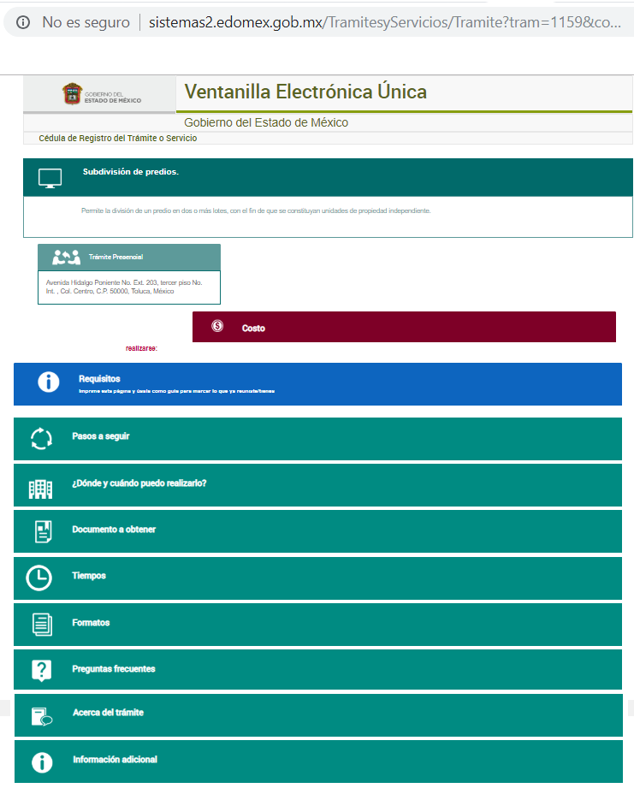
De la que se advierte la información relativa al nombre del titular y domicilio oficial, de las oficinas ante las cuales se tramita la subdivisión de predios, según se constata enseguida con la siguiente captura de pantalla a modo de ejemplo, toda vez que se encuentra publicado un listado de 30 oficinas en las que se puede realizar el trámite:
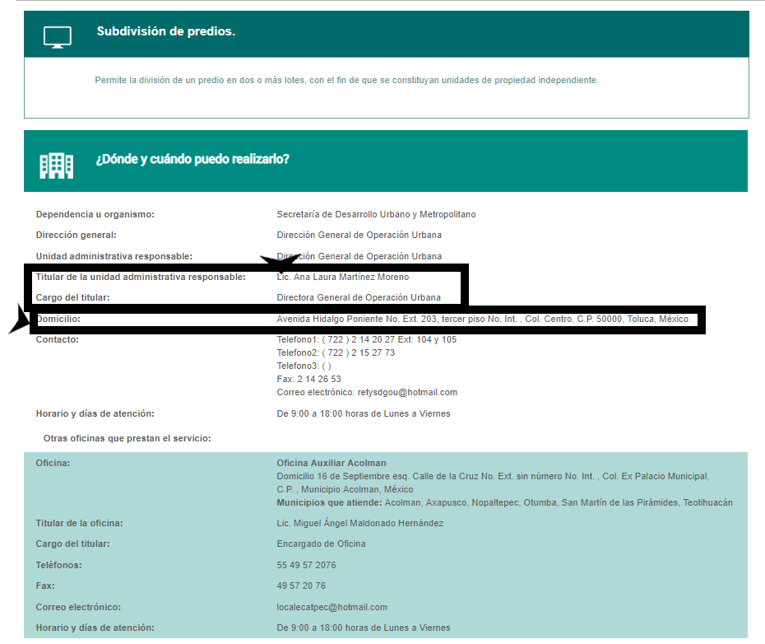
Como se observa, existe concordancia entre el requerimiento planteado por el particular y la información publicada, aparte de referirse a cada uno de los puntos solicitados, lo que se traduce en cumplimiento a los principios de congruencia y exhaustividad que deben prevalecer en las respuestas que emitan los sujetos obligados en el ejercicio del derecho de acceso a la información, conforme a lo dispuesto en el criterio 02/17 de los del Instituto Nacional de Transparencia, Acceso a la Información y Protección de Datos Personales, que se transcribe a continuación:
“Congruencia y exhaustividad. Sus alcances para garantizar el derecho de acceso a la información. De conformidad con el artículo 3 de la Ley Federal de Procedimiento Administrativo, de aplicación supletoria a la Ley Federal de Transparencia y Acceso a la Información Pública, en términos de su artículo 7; todo acto administrativo debe cumplir con los principios de congruencia y exhaustividad. Para el efectivo ejercicio del derecho de acceso a la información, la congruencia implica que exista concordancia entre el requerimiento formulado por el particular y la respuesta proporcionada por el sujeto obligado; mientras que la exhaustividad significa que dicha respuesta se refiera expresamente a cada uno de los puntos solicitados. Por lo anterior, los sujetos obligados cumplirán con los principios de congruencia y exhaustividad, cuando las respuestas que emitan guarden una relación lógica con lo solicitado y atiendan de manera puntual y expresa, cada uno de los contenidos de información.”
Por lo tanto, se concluye que la Secretaría de Desarrollo Urbano y Metropolitano colmó los requerimientos de información en análisis, toda vez que en la página indicada se encuentra publicado el nombre del Titular de la Unidad Administrativa responsable de la subdivisión de predios, así como el domicilio oficial de las diferentes oficinas que prestan el servicio.
Una vez apuntado lo anterior, cabe recordar que el particular solicitó el listado de servidores públicos que se desempeñan en el área gubernamental en la que se realiza el trámite sobre la subdivisión de predios, y como se desprende del análisis que precede, en la Entidad son 30 unidades administrativas las que prestan el servicio, incluida la misma Dirección General de Operación Urbana, las cuales se encuentran publicadas en la liga electrónica proporcionada por el Sujeto Obligado.
Sin embargo, de la información publicada no se advierte la información relativa al listado de servidores públicos adscritos a las unidades administrativas que atienden el trámite para la subdivisión de predios, por lo que resulta relevante tener en cuenta lo previsto en el artículo 3 del Reglamento Interior de la Secretaría de Desarrollo Urbano y Metropolitano, mismo que prevé lo siguiente:
“Artículo 3. Para el estudio, planeación y despacho de los asuntos de su competencia, así como para atender las funciones de control y evaluación que le corresponden, la Secretaría contará con un Secretario, quien será su representante y se auxiliará de las unidades administrativas básicas siguientes:
I. Subsecretaría de Desarrollo Metropolitano.
II. Dirección General de Planeación Urbana.
III. Dirección General de Operación Urbana.
IV. Dirección General de Control Urbano.
V. Dirección General de Proyectos y Coordinación Metropolitana.
VI. Direcciones Regionales.
VII. Residencias locales.
VIII. Coordinación Administrativa.
IX. Contraloría Interna.
La Secretaría contará con las demás unidades administrativas que le sean autorizadas, cuyas funciones y líneas de autoridad se establecerán en el Manual General de Organización de esa dependencia. Asimismo, se auxiliará de los servidores públicos necesarios para el cumplimiento de sus atribuciones, de acuerdo con el presupuesto, estructura orgánica y normatividad aplicable.”
De la normatividad transcrita, se advierte que para el estudio, planeación, y despacho de los asuntos competencia de la Secretaría de Desarrollo Urbano y Metropolitano, el Secretario se auxiliara de unidades administrativas básicas, como lo son: la Dirección General de Operación Urbana y Residencias Locales, que a su vez se auxiliaran de los servidores públicos necesarios para el cumplimiento de sus atribuciones.
En tales consideraciones, se advierte que las diversas áreas que atienden lo relativo a la subdivisión de predios cuentan con el personal necesario para el buen desarrollo de las funciones que tienen encomendadas, por lo que si bien es cierto, el derecho de acceso a la información implica la entrega de documentos que obren en los archivos de los sujeto obligados y en la especie no se advierte el documento al cual desea tener acceso al particular, al haber señalado de manera general el listado de personal, en aras de privilegiar el acceso a los documentos que obren en los archivos del sujeto obligado bajo la lógica de que la regla general debe ser la máxima publicidad de la información, en aplicación al principio de interpretación se determina que la expresión documental en la que pudiera obrar la información solicitada, pudiera ser la plantilla de personal, que de conformidad con el Manual del Procedimiento Operativo de Control de Plantilla de Personal del Instituto de Seguridad Social del Estado de México y Municipios es el documento autorizado por el Gobierno del Estado de México, el cual contiene el número de plazas autorizadas por puestos, categorías, unidades de adscripción, percepciones brutas mensuales y datos personales del servidor público, así como tipo de relación laboral (sindicalizado o confianza).
Por su parte, el artículo 15 del Presupuesto de Egresos del Gobierno del Estado de México para el ejercicio fiscal 2018, dispone que las erogaciones previstas en el artículo 14 se distribuirán conforme a la siguiente clasificación:
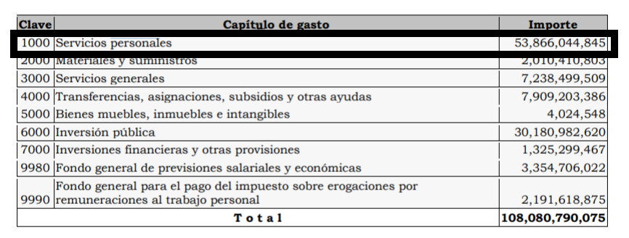
Presupuesto que permite sufragar las erogaciones correspondientes a las medidas salariales y económicas, así como el impacto en el crecimiento de las plantillas autorizadas, misma que se sujeta a lo siguiente:
“Artículo 16.- Los recursos previstos en los presupuestos de las dependencias y entidades públicas en materia de servicios personales, incorporan la totalidad de las previsiones para sufragar las erogaciones correspondientes a las medidas salariales y económicas, así como el impacto en el crecimiento de las plantillas autorizadas, mismas que se sujetarán a lo siguiente:
I. Los incrementos a las percepciones se determinarán, conforme a:
a) La estructura ocupacional autorizada por la Secretaría;
b) Las medidas económicas que se requieran para la cobertura y el mejoramiento de la calidad del sistema educativo, de salud y seguridad pública. Asimismo, las previsiones para incrementos a las percepciones incluyen las correspondientes a los sistemas de desarrollo profesional que, en su caso, correspondan en los términos de la ley de la materia. Las remuneraciones de los servidores públicos de las dependencias se encuentran desglosadas en percepciones ordinarias y extraordinarias, así como las respectivas obligaciones de carácter fiscal y de seguridad social inherentes, se relacionan en el Anexo IX…”
Así las cosas, resulta evidente que la plantilla de personal es una parte integrante del presupuesto de egresos, que el Sujeto Obligado debió generar en el ejercicio de las atribuciones de la Subdirección de Administración, que es responsable de orientar la integración y actualización de la plantilla de personal y del catálogo especifico de puestos, a fin de llevar el control de los servidores públicos que laboran en las unidades administrativas de la Secretaría, según puede leer en el Manual de Organización de la Secretaría de Desarrollo Urbano y Metropolitano, texto que se inserta para mayor referencia:
“224003100 SUBDIRECCIÓN DE ADMINISTRACIÓN
(…)
FUNCIONES:
(…)
- Verificar que los movimientos de altas, bajas, cambios de adscripción, permisos y licencias del personal que labora en las unidades administrativas de la Secretaría, así como las contrataciones, se gestionen de acuerdo a los lineamientos establecidos y en cumplimiento de la normatividad en la materia.
- Orientar la integración y actualización de la plantilla de personal y del catálogo específico de puestos, a fin de llevar el control de los servidores públicos que laboran en las unidades administrativas de la Secretaría.
- Verificar que la estructura autorizada sea la adecuada para el desarrollo de las funciones encomendadas y en su caso, proponer las adecuaciones correspondientes, en coordinación con el titular del área…”
Que a su vez se apoya en el Departamento de Recursos Humanos, que tiene como objetivo gestionar y ejecutar los movimientos y tramites de personal relacionados con los servidores públicos adscritos al Sujeto Obligado, y que de manera específica es responsable de mantener actualizada la plantilla de plazas mediante el registro de los movimientos de personal que se generen en la Secretaría, a efecto de llevar un control de los servidores públicos.
En tales consideraciones, se advierte que la plantilla de personal es el documento que da cuenta del listado de servidores públicos adscritos al departamento o departamentos que atienden el trámite para la subdivisión de predios, que es generado por unidades administrativas diversas a las que se turnó la solicitud de acceso a la información, por lo que resulta necesario hacer alusión al procedimiento de búsqueda de información que deben seguir los sujeto obligados para la localización der la información, el cual se encuentra establecido en los artículos 151, 162 y 165 de la Ley de Transparencia y Acceso a la Información Pública del Estado de México y Municipios, en los siguientes términos:
“Artículo 151. Las unidades de transparencia de los sujetos obligados deberán garantizar las medidas y condiciones de accesibilidad para que toda persona pueda ejercer el derecho de acceso a la información, mediante solicitudes de información y deberá apoyar al solicitante en la elaboración de las mismas, de conformidad con las bases establecidas en la presente Ley.
Artículo 162. Las unidades de transparencia deberán garantizar que las solicitudes se turnen a todas las Áreas competentes que cuenten con la información o deban tenerla de acuerdo a sus facultades, competencias y funciones, con el objeto de que realicen una búsqueda exhaustiva y razonable de la información solicitada.
Artículo 165. Los sujetos obligados establecerán la forma y términos en que darán trámite interno a las solicitudes en materia de acceso a la información…”
De la normatividad citada, se desprende que las Unidades de Transparencia deben garantizar las medidas y condiciones de accesibilidad para que toda persona pueda ejercer el derecho de acceso a la información, y que una vez ejercido, deberán garantizar que las solicitudes de acceso a la información se turnen a todas las áreas competentes que cuenten con la información o que deban tenerla de acuerdo a sus facultades, competencia y funciones, en la forma y términos que los sujetos obligados determinen para su trámite interno, con el objeto de que realicen una búsqueda exhaustiva y razonable de la información solicitada.
Por lo que se puede concluir, que el Sujeto Obligado tiene unidades administrativas que cuentan con lo requerido, esto es, el listado de servidores públicos que se desempeñan en la oficina ante la que se realiza el trámite para la subdivisión de predios, tal como lo es el Departamento de Recursos Humanos dependiente de la Subdirección de Administración, en virtud de que es responsable de mantener actualizada la plantilla de personal.
En mérito de lo expuesto, resultan parcialmente fundados los motivos de inconformidad planteados por el Recurrente, por lo que en términos del artículo 186 fracción III de la Ley de Transparencia y Acceso a la Información Pública del Estado de México y Municipios, resulta procedente modificar la respuesta, por lo que se ordena a la Secretaría de Desarrollo Urbano y Metropolitano que realice una búsqueda exhaustiva y razonable en todas las unidades administrativas competentes para conocer de la información no entregada al particular.
Esto a fin de garantizar el derecho de acceso a la información del particular con la entrega del listado de servidores públicos adscritos a las áreas responsables de tramitar la subdivisión de predios actualizado a la fecha de la solicitud de información, en versión pública de conformidad con el considerando siguiente, ante la premisa de que el documento que pudiera satisfacer el requerimiento de información es la plantilla de personal, que contiene datos personales de los servidores públicos según se pudio leer en la definición transcrita.

Quinto. Versión Pública.
Por último, cabe señalar que respecto a la versión pública del documento que contenga la información solicitada, el Comité de Transparencia del Sujeto Obligado, deberá emitir el acuerdo de clasificación de información reservada con fundamento en el artículo 3 y 143 de la Ley de Transparencia y Acceso a la Información Pública del Estado de México, que establece lo siguiente respecto a los datos personales:
“Artículo 3. Para los efectos de la presente Ley se entenderá por:
(…)
IX. Datos personales: La información concerniente a una persona, identificada o identificable según lo dispuesto por la Ley de Protección de Datos Personales del Estado de México;
(…).”
“Artículo 143. Para los efectos de esta Ley se considera información confidencial, la clasificada como tal, de manera permanente, por su naturaleza, cuando:
I. Se refiera a la información privada y los datos personales concernientes a una persona física o jurídico colectiva identificada o identificable;
II. Los secretos bancario, fiduciario, industrial, comercial, fiscal, bursátil y postal, cuya titularidad corresponda a particulares, sujetos de derecho internacional o a sujetos obligados cuando no involucren el ejercicio de recursos públicos; y
III. La que presenten los particulares a los sujetos obligados, de conformidad con lo dispuesto por las leyes o los tratados internacionales.
La información confidencial no estará sujeta a temporalidad alguna y sólo podrán tener acceso a ella los titulares de la misma, sus representantes y los servidores públicos facultados para ello.
No se considerará confidencial la información que se encuentre en los registros públicos o en fuentes de acceso público, ni tampoco la que sea considerada por la presente ley como información pública.”
En concordancia con lo anterior, los Criterios para la Clasificación de la Información Pública de las Dependencias, Organismos Auxiliares y Fideicomisos Públicos de la Administración Pública del Estado de México, emitidos por este Instituto, señalan con claridad cuáles son aquellos datos personales que deben ser clasificados al momento de la elaboración de las versiones públicas.
En el caso específico, en la documentación en la cual podría constar la información solicitada, podría advertirse información confidencial que haga identificada o identificable a una persona, la cual de manera enunciativa más no limitativa podría ser el Registro Federal de Contribuyentes (RFC), la Clave Única de Registro de Población (CURP) y la Clave de cualquier tipo de seguridad social (ISSEMYM, u otros); los cuales, deben testarse al momento de la elaboración de versiones públicas.
En cuanto al RFC, este constituye un dato personal, ya que para su obtención es necesario acreditar ante la autoridad fiscal previamente la identidad de la persona, su fecha de nacimiento, entre otros aspectos.
Ahora bien, las personas físicas tramitan su inscripción en el registro con el propósito de realizar —mediante esa clave de identificación— operaciones o actividades de naturaleza fiscal, la cual, les permite hacerse identificables respecto de una situación fiscal determinada.
Lo anterior es compartido por el Instituto Nacional de Transparencia, Acceso a la Información y Protección de Datos Personales (INAI) a través del Criterio 19/17, el cual es del tenor literal siguiente:
“Registro Federal de Contribuyentes (RFC) de personas físicas. El RFC es una clave de carácter fiscal, única e irrepetible, que permite identificar al titular, su edad y fecha de nacimiento, por lo que es un dato personal de carácter confidencial.” (Sic)
Así, el RFC se vincula al nombre de su titular y permite identificar la edad de la persona, su fecha de nacimiento, así como su homoclave, la cual es única e irrepetible y determina la identificación de dicha persona para efectos fiscales, por lo que constituye un dato personal que concierne a una persona física identificada e identificable en términos de los artículos 3, fracción IX de la Ley de Transparencia y Acceso a la Información Pública del Estado de México y Municipios y 4 fracción XI de la Ley de Protección de Datos Personales en Posesión de Sujetos Obligados del Estado de México y Municipios.
En cuanto al CURP, en virtud de que este se integra por datos personales que únicamente le conciernen a un particular como son su fecha de nacimiento, su nombre, sus apellidos y su lugar de nacimiento; información que permite distinguirlo del resto de los habitantes, se considera que es de carácter confidencial.
Argumento que es compartido por el Instituto Nacional de Transparencia, Acceso a la Información y Protección de Datos Personales, conforme al criterio número 18/17, el cual refiere:
“Clave Única de Registro de Población (CURP). La Clave Única de Registro de Población se integra por datos personales que sólo conciernen al particular titular de la misma, como lo son su nombre, apellidos, fecha de nacimiento, lugar de nacimiento y sexo. Dichos datos, constituyen información que distingue plenamente a una persona física del resto de los habitantes del país, por lo que la CURP está considerada como información confidencial.” (Sic)
Finalmente, por lo que respecta a la clave de seguridad social, en virtud de que su divulgación no aporta a la transparencia o a la rendición de cuentas y sí provoca una transgresión a la vida privada e intimidad de la persona, esta información también resulta ser de carácter confidencial.
En resumen, toda la información relativa a una persona física que la pueda hacer identificada o identificable, constituye un dato personal y por consiguiente, se trata de información confidencial, que debe ser protegida por los sujetos obligados. En este contexto todo dato personal susceptible de clasificación debe ser protegido por los sujetos obligados. Sin embargo, no debe dejarse de lado que la protección no es absoluta en todos los casos por igual.
En este marco, cabe señalar que si bien es cierto este Instituto de Transparencia, Acceso a la Información Pública y Protección de Datos Personales del Estado de México y Municipios tiene la misión de garantizar el derecho de acceso a la información pública de los particulares; también lo es que debe cuidar la protección de datos personales y sobre todo cuando traen implícito que se ponga en riesgo la vida o integridad de una persona.
Sirven de sustento a lo anterior las tesis jurisprudenciales emitidas por la Suprema corte de Justicia de la Nación, que son del literal siguiente:
“DERECHO A LA INFORMACIÓN. SU EJERCICIO SE ENCUENTRA LIMITADO TANTO POR LOS INTERESES NACIONALES Y DE LA SOCIEDAD, COMO POR LOS DERECHOS DE TERCEROS. El derecho a la información consagrado en la última parte del artículo 6o. de la Constitución Federal no es absoluto, sino que, como toda garantía, se halla sujeto a limitaciones o excepciones que se sustentan, fundamentalmente, en la protección de la seguridad nacional y en el respeto tanto a los intereses de la sociedad como a los derechos de los gobernados, limitaciones que, incluso, han dado origen a la figura jurídica del secreto de información que se conoce en la doctrina como "reserva de información" o "secreto burocrático". En estas condiciones, al encontrarse obligado el Estado, como sujeto pasivo de la citada garantía, a velar por dichos intereses, con apego a las normas constitucionales y legales, el mencionado derecho no puede ser garantizado indiscriminadamente, sino que el respeto a su ejercicio encuentra excepciones que lo regulan y a su vez lo garantizan, en atención a la materia a que se refiera; así, en cuanto a la seguridad nacional, se tienen normas que, por un lado, restringen el acceso a la información en esta materia, en razón de que su conocimiento público puede generar daños a los intereses nacionales y, por el otro, sancionan la inobservancia de esa reserva; por lo que hace al interés social, se cuenta con normas que tienden a proteger la averiguación de los delitos, la salud y la moral públicas, mientras que por lo que respecta a la protección de la persona existen normas que protegen el derecho a la vida o a la privacidad de los gobernados.”

“TRANSPARENCIA Y ACCESO A LA INFORMACIÓN PÚBLICA GUBERNAMENTAL. EL ARTÍCULO 14, FRACCIÓN I, DE LA LEY FEDERAL RELATIVA, NO VIOLA LA GARANTÍA DE ACCESO A LA INFORMACIÓN. El Tribunal en Pleno de la Suprema Corte de Justicia de la Nación en la tesis P. LX/2000 de rubro: "DERECHO A LA INFORMACIÓN. SU EJERCICIO SE ENCUENTRA LIMITADO TANTO POR LOS INTERESES NACIONALES Y DE LA SOCIEDAD, COMO POR LOS DERECHOS DE TERCEROS.", publicada en el Semanario Judicial de la Federación y su Gaceta, Novena Época, Tomo XI, abril de 2000, página 74, estableció que el ejercicio del derecho a la información no es irrestricto, sino que tiene límites que se sustentan en la protección de la seguridad nacional y en el respeto a los intereses de la sociedad y a los derechos de los gobernados, en atención a la materia de que se trate. En ese sentido, el citado precepto, al remitir a diversas normas ordinarias que establezcan restricciones a la información, no viola la garantía de acceso a la información contenida en el artículo 6o. de la Constitución Política de los Estados Unidos Mexicanos, porque es jurídicamente adecuado que en las leyes reguladoras de cada materia, el legislador federal o local establezca las restricciones correspondientes y clasifique a determinados datos como confidenciales o reservados, con la condición de que tales límites atiendan a intereses públicos o de los particulares y encuentren justificación racional en función del bien jurídico a proteger, es decir, que exista proporcionalidad y congruencia entre el derecho fundamental de que se trata y la razón que motive la restricción legislativa correspondiente, la cual debe ser adecuada y necesaria para alcanzar el fin perseguido, de manera que las ventajas obtenidas con la reserva compensen el sacrificio que ésta implique para los titulares de la garantía individual mencionada o para la sociedad en general.”
Por lo anterior, es procedente ordenar la entrega del acuerdo del Comité de Transparencia por el que se clasificó la información ordenada, es decir, deberá emitir el acuerdo correspondiente de manera fundada y motivada, mediante el cual testó y/o disoció aquellos elementos señalados en la presente resolución, en el entendido de que debe ser pública toda la demás información relacionada que no encuadre en los conceptos anteriores.
El Acuerdo de Clasificación de Información Reservada, se emitirá en términos de lo dispuesto tanto como en los en los artículos 128 y 129 de la Ley de Transparencia y Acceso a la Información Pública del Estado de México y Municipios, como en los Lineamientos Generales en Materia de Clasificación y Desclasificación de la Información, así como para la elaboración de Versiones Públicas, publicados en el Diario Oficial de la Federación en fecha quince de abril de la presente anualidad, mediante ACUERDO del Consejo Nacional del Sistema Nacional de Transparencia, Acceso a la Información Pública y Protección de Datos Personales, motivando la referida clasificación al señalar las razones, motivos o circunstancias especiales que lo llevaron a concluir que el caso concreto, se ajustó a los supuestos previstos en la normatividad legal invocada como fundamento, para dichos efectos, debe proceder a su vez a realizar una prueba de daño, en la que se justificaran las razones, motivos y circunstancias que avalen que la divulgación de la información representa un riesgo real, demostrable e identificable de perjuicio significativo al interés público o a la seguridad nacional; que el riesgo de perjuicio que supondría la divulgación supera el interés público general de que se difunda, y que la limitación sea adecuada al principio de proporcionalidad y representa el medio menos restrictivo disponible para evitar el perjuicio.
Así, con fundamento en lo prescrito en los artículos 5 párrafos vigésimo, vigésimo primero y vigésimo segundo de la Constitución Política del Estado Libre y Soberano de México; 2, fracción II; 29, 36 fracciones I y II; 176, 178, 179, 181 y 185 de la Ley de Transparencia y Acceso a la Información Pública del Estado de México y Municipios, este Pleno:

R E S U E L V E
PRIMERO. Resultan parcialmente fundados los motivos de inconformidad señalados por el Recurrente, por lo que de conformidad con el considerando CUARTO de la presente resolución, se determina MODIFICAR la respuesta emitida por la Secretaría de Desarrollo Urbano y Metropolitano.
SEGUNDO. Se ORDENA a la Secretaría de Desarrollo Urbano y Metropolitano, Sujeto Obligado, atienda la solicitud de información número 00205/SEDUM/IP/2018, y haga entrega vía SAIMEX previa búsqueda exhaustiva y razonable en versión pública de resultar procedente, en términos de los Considerandos CUARTO y QUINTO de esta resolución, de lo siguiente:
- Soporte documental que contenga el listado de servidores públicos adscritos a la Dirección General de Operación Urbana, responsables de tramitar la subdivisión de predios, actualizada al treinta de julio de dos mil dieciocho.
Para la entrega en versión pública, deberá emitir el Acuerdo del Comité de Transparencia en términos de la Ley de Transparencia y Acceso a la Información Pública del Estado de México y Municipios, en el que funde y motive las razones sobre los datos que se supriman o eliminen y se ponga a disposición del Recurrente.
TERCERO. Notifíquese, al Responsable de la Unidad de Transparencia del Sujeto Obligado, para que conforme a los artículos 186, último párrafo y 189, párrafo segundo de la Ley de Transparencia y Acceso a la Información Pública del Estado de México y Municipios dé cumplimiento a lo ordenado dentro del plazo de diez días hábiles, debiendo informar a este Instituto en un plazo de tres días hábiles siguientes sobre el cumplimiento dado a la presente resolución.
CUARTO. Notifíquese, a la recurrente la presente resolución, así como, que podrá impugnarla vía Juicio de Amparo en los términos de las leyes aplicables, de conformidad con lo establecido en el artículo 196 de la Ley de Transparencia y Acceso a la Información Pública del Estado de México y Municipios.
ASÍ LO RESUELVE, POR UNANIMIDAD DE VOTOS EL PLENO DEL INSTITUTO DE TRANSPARENCIA, ACCESO A LA INFORMACIÓN PÚBLICA Y PROTECCIÓN DE DATOS PERSONALES DEL ESTADO DE MÉXICO Y MUNICIPIOS, CONFORMADO POR LOS COMISIONADOS ZULEMA MARTÍNEZ SÁNCHEZ, EVA ABAID YAPUR, JOSÉ GUADALUPE LUNA HERNÁNDEZ CON VOTO PARTICULAR; JAVIER MARTÍNEZ CRUZ Y LUIS GUSTAVO PARRA NORIEGA; EN LA TRIGÉSIMA SEXTA SESIÓN ORDINARIA CELEBRADA EL TRES DE OCTUBRE DEL DOS MIL DIECIOCHO, ANTE EL SECRETARIO TÉCNICO DEL PLENO, ALEXIS TAPIA RAMÍREZ.
Zulema Martínez Sánchez
Comisionada Presidenta
(Rúbrica)
Eva Abaid Yapur  Comisionada  (Rúbrica) | José Guadalupe Luna Hernández  Comisionado  (Rúbrica)
Javier Martínez Cruz  Comisionado  (Rúbrica) |  | Luis Gustavo Parra Noriega  Comisionado  (Rúbrica)
Alexis Tapia Ramírez
Secretario Técnico del Pleno
(Rúbrica)

Esta hoja corresponde a la resolución de tres de octubre del dos mil dieciocho, emitida en el recurso de revisión 02879/INFOEM/IP/RR/2018.

Artículo 4. El derecho humano de acceso a la información comprende solicitar, investigar, difundir, buscar y recibir información. Toda la información generada, obtenida, adquirida, transformada o en posesión de los sujetos obligados es pública y accesible a cualquier persona en los términos y condiciones que se establezcan en la presente Ley, en los tratados internacionales de los que el Estado mexicano sea parte, la Ley Federal, las leyes de las Entidades Federativas y la normatividad aplicable en sus respectivas competencias; sólo podrá ser clasificada excepcionalmente como reservada temporalmente por razones de interés público y seguridad nacional, en los términos dispuestos por esta Ley.
Artículo 162. Las unidades de transparencia deberán garantizar que las solicitudes se turnen a todas las Áreas competentes que cuenten con la información o deban tenerla de acuerdo a sus facultades, competencias y funciones, con el objeto de que realicen una búsqueda exhaustiva y razonable de la información solicitada.
De aplicación supletoria en la Ley de la Materia de conformidad con el artículo 195 de la Ley de Transparencia y Acceso a la Información Pública del Estado de México y Municipios
Localización: 223340. Tribunales Colegiados de Circuito. Octava Época. Semanario Judicial de la Federación. Tomo VII, Marzo de 1991, Pág. 106
“Expresión documental. Cuando los particulares presenten solicitudes de acceso a la información sin identificar de forma precisa la documentación que pudiera contener la información de su interés, o bien, la solicitud constituya una consulta, pero la respuesta pudiera obrar en algún documento en poder de los sujetos obligados, éstos deben dar a dichas solicitudes una interpretación que les otorgue una expresión documental.”

